MERSİN İLİ, ÇAMLIYAYLA İLÇESİ DARIPINARI MAHALLESİ

113 ADA 147 PARSEL NUMARALI TAŞINMAZA İLİŞKİN
1/5000 ÖLÇEKLİ NAZIM İMAR PLANI
PLAN AÇIKLAMA RAPORU

Ağustos 2024
1.PLANLAMA ALANININ KONUMU
- Planlama Alanının Bölge İçerisindeki Yeri
Mersin ili Akdeniz Bölgesinde yer almaktadır. 32° 56° ve 35° 11° doğu boylamları ile 37° 26° ve 36 ° 01° kuzey enlemleri arasında bulunan il, doğuda Adana Merkez, Karataş, Karaisalı ve Pozantı; kuzeybatıda Karaman Merkez ve Ermenek; kuzeyde Konya Ereğli ve batıda Antalya Gazipaşa İlçeleri ile çevrilidir.
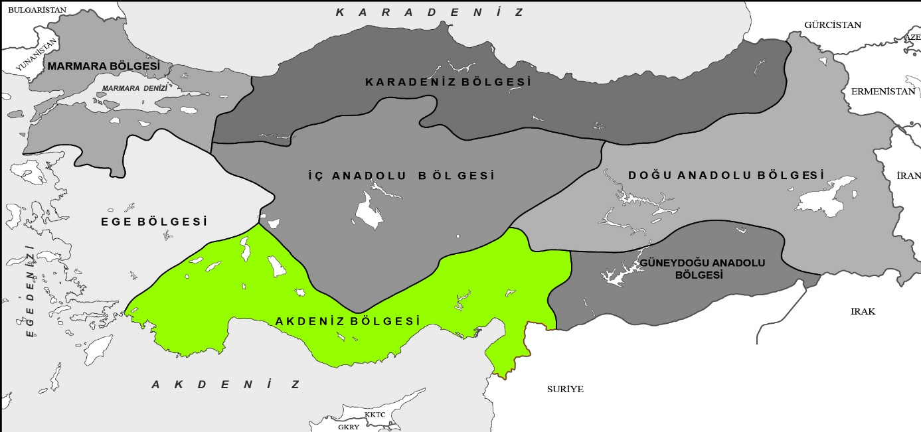
Harita 1: Planlama Alanının Akdeniz Bölgesindeki Yeri
15.853 km²'lik yüzölçümü ile Türkiye topraklarının yaklaşık %2'sini kaplayan il, güneyden Akdeniz ile kuşatılmış olup, kuzeyde Batı ve Orta Toros dağlarının yüksek plato ve zirveleriyle Anadolu'nun iç kesimlerden ayrılmaktadır. İlin denizden yüksekliği 135 m. olup, kara sınırı 608 km, deniz sınırı 321 km dir.
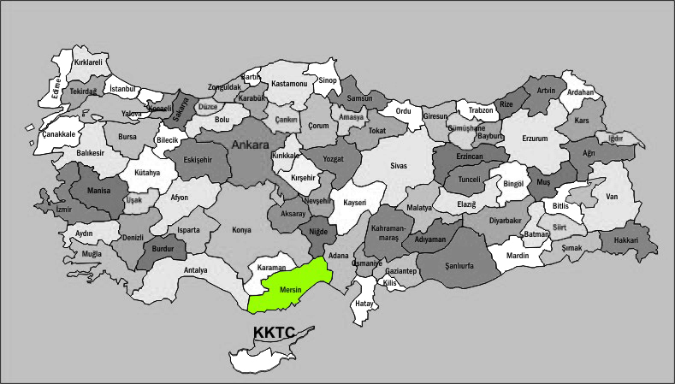
Harita 2: Planlama Alanının Ülke İçindeki Yeri

Akdeniz Bölgesinde yer alan Mersin İl’inin merkez ilçeleri Akdeniz, Mezitli, Toroslar ve Yenişehir’dir. Bu ilk kademe ilçelerin dışında Anamur, Aydıncık, Bozyazı, Çamlıyayla, Erdemli, Gülnar, Mut, Silifke ve Tarsus olmak üzere toplamda 13 ilçesi bulunmaktadır.
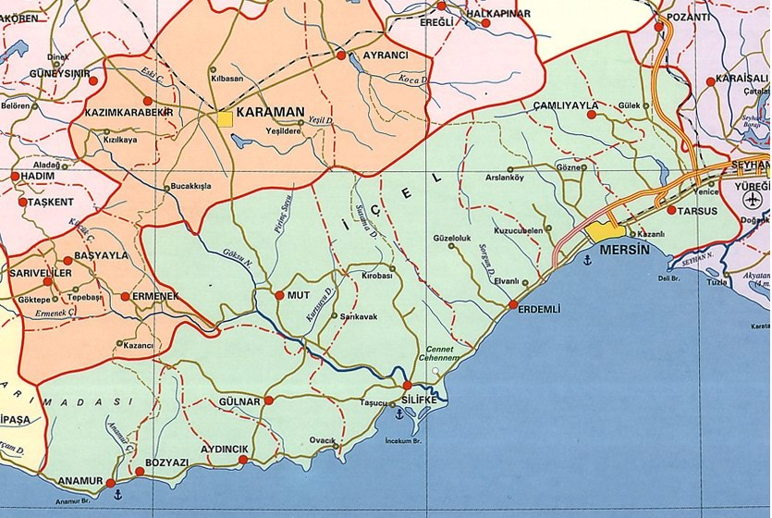
Harita 3: Mersin İlçeleri İdari Sınırları
Planlama alanı Mersin İli Çamlıyayla İlçesi Darıpınarı Mahallesinin doğusunda yer almakta olup yakın ve uzak uydu görüntülerinde tam yeri işaretlenmiştir. Planlama alanı Çamlıyayla Belediyesi idari Sınırları içerisinde yer almakta olup Mahalle merkezine yaklaşıl 1.5 km mesafede, İlçe merkezine 15 km ve Mersin kent merkezine yaklaşık 75 km mesafede yer almaktadır.
Planlama alanının yakın çevresinde Orman arazileri, şahıs mülkiyetinde olan tarım arazileri bulunmaktadır.
Planlama alanına ulaşım Kent Merkezinden Tarsus-Çamlıyayla yolu üzerinden sağlanmakta olup planlama alanının kuzeyinden Gücük Küme evler kadastral yolu geçmektedir.
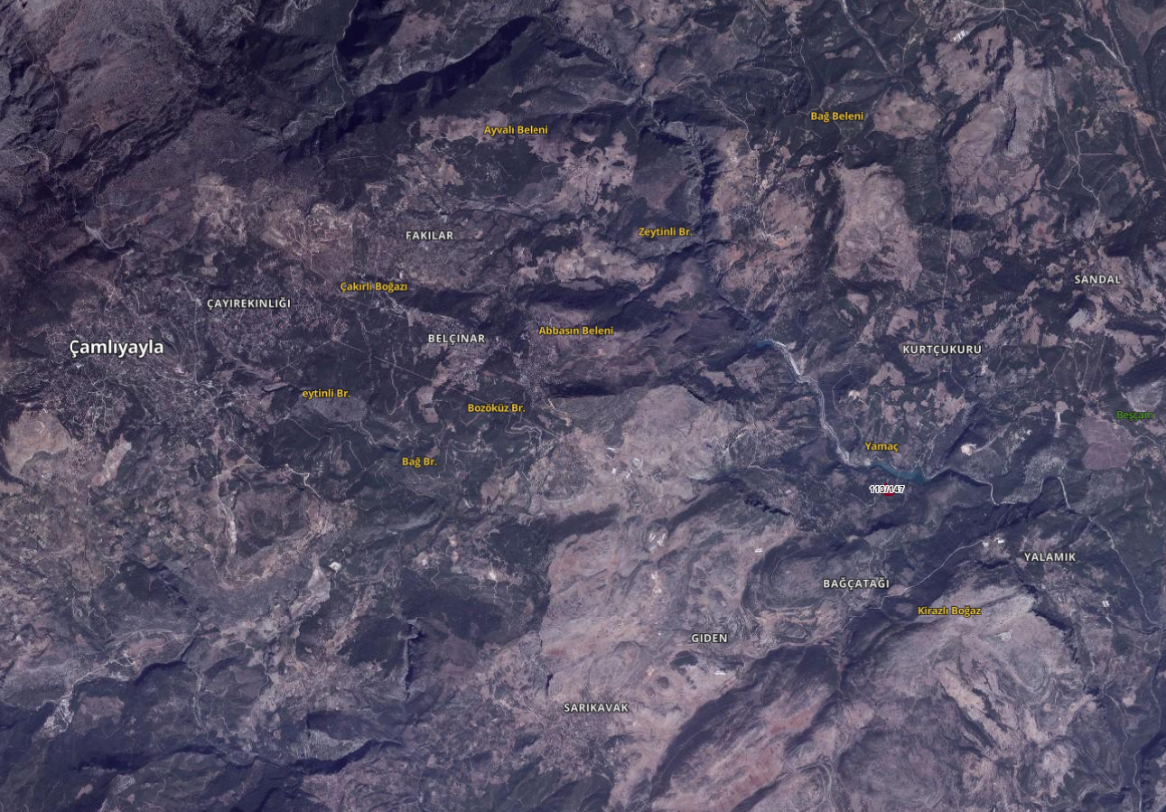

Resim 1: Planlama Alanının ve Yakın Çevresi Uydu Görüntüsü (Uzak)
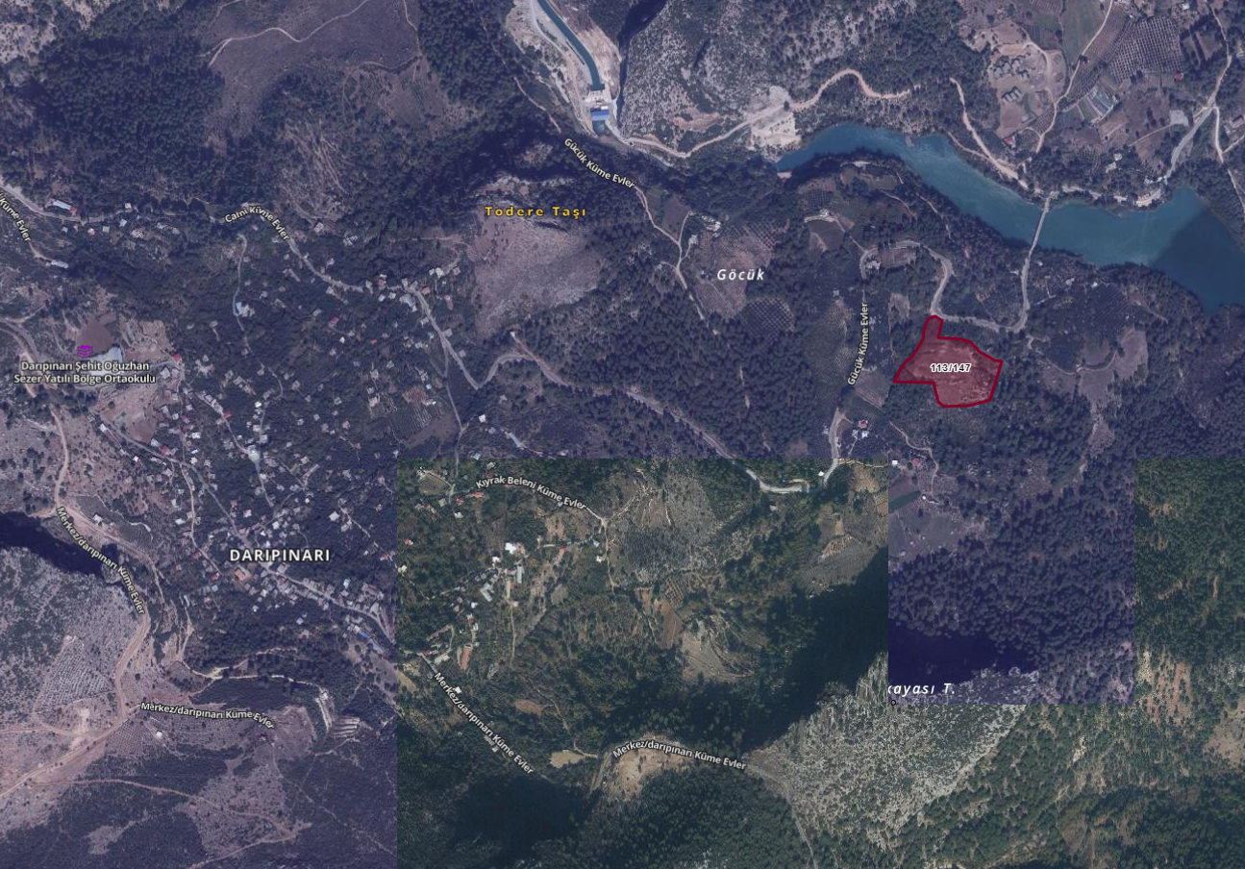Resim 2: Planlama Alanının ve Yakın Çevresi Uydu Görüntüsü (Yakın)
2. BÖLÜM PLAN HİYERARŞİSİ
- Üst Ölçek Plan Ve Plan Notları
Planlama alanının da içinde bulunduğu Mersin-Adana Planlama Bölgesi 1/100.000 Ölçekli Çevre Düzeni Planı, Bakanlık Makamının 16.09.2013 tarih, 14398 sayılı Olur’u ile onaylanmıştır. 20.08.2014 tarihinde onaylanmış olan “Mersin-Adana Planlama Bölgesi 1/100.000 ölçekli Çevre Düzeni Planı Revizyonu”, 03.04.2017 tarihinde Bakanlık Makamı tarafından onaylanarak yürürlüğe girmiştir.
Plan değişikliğine konu olan alan, Mersin-Adana Planlama Bölgesi 1/100.000 Ölçekli Çevre Düzeni Planında “Tarım Alanı” olarak görülmektedir. Çevre Düzeni Planı ile plan kararları üretilen alanlar haricinde, diğer bölge potansiyellerinin durumuna yönelik turizm talepleri, çevre düzeni planının “8. Özel Hükümler” başlığı altında yer alan;
“8.18.8.1- Bu Plan İle Belirlenen Veya Alt Ölçekli Planlarda Belirlenebilecek Olan Bu Alanlarda; Turizm Tesislerinin Niteliklerine İlişkin Yönetmelik Hükümlerine Uygun, Ekolojik Yapı İle Bütünleşik Kırsal Turizm Tesisleri İle Bunlara Hizmet Veren Spor Tesisleri, Satış Üniteleri Ve Gerekli Sosyal Donatı Alanları Yer Alabilir. Bu Alanlarda Yer Alacak Konaklama Tesislerinin Niteliklerine İlişkin Yönetmelik Uyarınca “Kırsal Turizm Tesisleri” Olarak Belgelendirilecektir.
8.18.8.2- Eko-Turizm Alanları İçin Öncelikle İmar Planını Onaylamaya Yetkili İdareye Başvurulur. Başvuruların Değerlendirilebilmesi İçin Yetkili İdarece Bakanlık/Çevre, Şehircilik Ve İklim Değişikliği İl Müdürlüğü Dahil İlgili Kurum Ve Kuruluşlardan Uygun Görüş Alınması Zorunludur.
8.18.8.3- Yapılacak Yapılarda Doğal Yapı Ve Geleneksel Mimari Dokunun Korunması Sağlanacaktır.
8.18.8.4- Eko-Turizm Alanı Olarak Belirlenebilecek Alanlarda Uygulama Öncesi Toplam Alan Büyüklüğü En Az 15.000 M² Olacaktır. Bu Alanlarda Uygulamalar Ada Bazında Yapılacak, Alanın Toplam Yüzölçümünün En Az %30’luk Bölümü, Yapı Yapılmayacak Şekilde Açık Alan Olarak Planlanacaktır. Bu Alanlarda Min. İfraz Şartı 10.000 M² Dir. 20.000 M² Üzerinde Büyüklüğe Sahip Alanlar İse Toplam İnşaat Alanı 2.000 M² Yi Geçmeyecek Şekilde Düzenlenecektir.
Bu Alanlarda Yapılaşma Koşulları: Emsal=0,10; Yençok: 2 Kattır. Kat Yükseklikleri Yöresel, Coğrafi Koşullar Ve İklim Koşulları Dikkate Alınarak Belirlenir. Bu Tesislerde En Fazla Bir Bodrum Katı Yapılabilir. Bodrum Katlarda Konaklama Üniteleri Yer Alamaz. Bodrum Katta Yalnızca Bakım Ve İşletme İhtiyaçlarını Karşılayacak Üniteler Yer Alabilir. Ayrı Yapılar Olarak Düzenlenen Konaklama Birimlerinde Bodrum Kat Sadece Ana Yapıda Yer Alabilir.
8.18.8.5- Bu Alanlarda Yer Alacak Turizm Belgeli Konaklama Tesisi Tek Bir Bağımsız Bölüm Olacaktır. Bu Alanlardaki Konaklama Birimleri Üzerinde Devre Mülk, Kat İrtifakı Ve Kat Mülkiyeti Gibi Şerhe Konu Haklar Tesis Edilemez.
8.18.8.6- Konaklama Tesisi İçin Yetkili İdareden İşyeri Açma Ve Çalışma Ruhsatı Alınması Sonrasında Ruhsat Tarihinden İtibaren 1 Yıl İçerisinde Kültür Ve Turizm Bakanlığından Alınacak Turizm İşletmesi Belgesi İlgili İdaresine İbraz Edilecek Ve Bu Plan Hükmünün Yetkili İdare Tarafından Takibi Ve Denetimi Yapılacaktır.
8.18.8.7- 06.05.2022 Tarihinden Önce, İlgili Kurum Ve Kuruluşlardan Görüş Alma Süreci Başlatılarak İlgili İdaresine Yapılan Eko Turizm Amaçlı İmar Planı Başvuruları, Eko Turizm Amaçlı Onaylı İmar Planlarında Emsal Ve Yoğunluk Artışı Ve Sınır Değişikliğini İçermeyen İmar Planı Değişiklik Başvurularına Yönelik İş Ve İşlemler, 06.05.2022 Onay Tarihli Eko Turizm Amaçlı Çevre Düzeni Planı Hükmü Değişikliği Öncesinde Belirtilen Koşullar Doğrultusunda İlgili İdaresince “Mekânsal Planlar Yapım Yönetmeliği” Kapsamında Değerlendirilir.” hükmü kapsamında değerlendirilmektedir.
Çevre Düzeni Planı, Plan hükümlerinin 8.25 Tarım Alanları başlığı altında bulunan madde “8.25.1.3 de “5403 sayılı “toprak koruma ve arazi kullanımı Kanunu’nun geçici 1. Ve geçici 4. Maddeleri kapsamına giren arazilerde ve T.C. gıda, tarım ve hayvancılık bakanlığı veya gıda tarım ve hayvancılık il müdürlüğünce söz konusu kanun kapsamında görüş verilemeyen, 5403 sayılı kanun kapsamı dışında kalan alanlarda; bu planın marjinal tarım araziler hükümleri geçerlidir.” denilmektedir.
Tarım Alanlarına ilişkin; “Bu kapsamdaki tarım arazilerinin amaç dışı kullanım taleplerinde, 5403 sayılı Toprak Koruma ve Arazi Kullanımı Kanunu ve T.C. Gıda Tarım ve Hayvancılık Bakanlığı’nın izni çerçevesinde bu plan karar ve hükümlerine göre işlem yapılacaktır” ifadesi yer almaktadır.
5403 Sayılı 'Toprak Koruma ve Arazi Kullanımı Kanununun', bu kanuna bağlı olarak çıkarılan 'Tüzük', Yönetmelik ve Gıda, Tarım ve Hayvancılık Bakanlığı Tarım Reformu Genel Müdürlüğü'nün talimatı gereği İmar Planı yapılması ve tadilatında kurum görüşümüzün verilebilmesi için ‘Tarım dışı Amaçla Kullanım İzni’ alınması gerekmektedir.
Konu ile ilgili Mersin İl Tarım ve Orman Müdürlüğü’nün 01.12.2023 tarih ve 12239155 sayılı yazısı ile söz konusu parselin Köy Yerleşik Alanı içerisinde kaldığınnda 5403 sayılı “Toprak Koruma ve Arazi Kullanımı Kanunu” kapsamında yapılacak işlem bulunmadığı bildirilmiştir.
Söz konusu Üst ölçekli plan ve plan hükümleri ve ilgi Resmi Kurum görüşleri doğrultusunda alana ait “Eko Turizm Alanı” amaçlı 1/5000 ölçekli Nazım İmar Planı ve 1/1000 ölçekli Uygulama İmar Planı yapım çalışmalarına başlanmıştır.
- Meri Plan Bilgisi
Planlama alanı ve çevresine ait herhangi bir 1/5000 ölçekli Nazım İmar Planı ve 1/1000 ölçekli uygulama imar planı bulunmamaktadır.
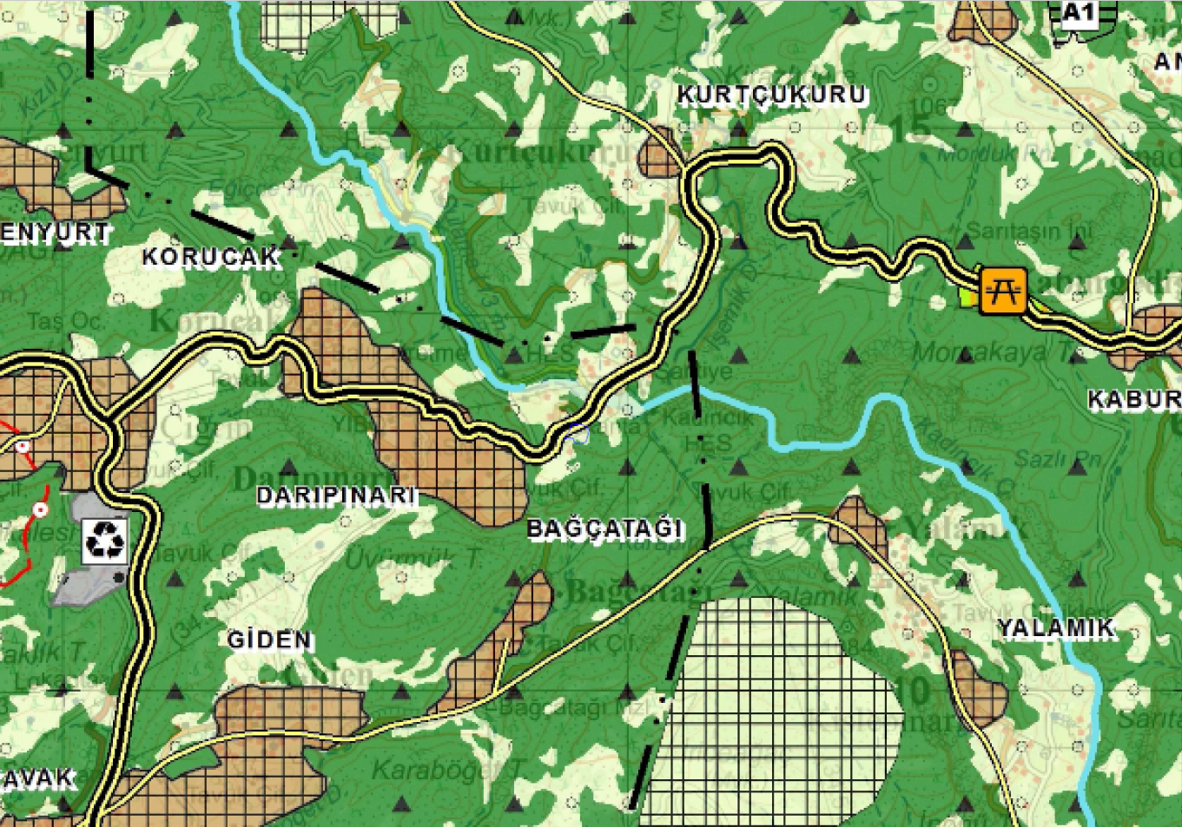Resim 3: Onaylı 1/100.000 Ölçekli Çevre Düzeni Planı Örneği (Kroki)
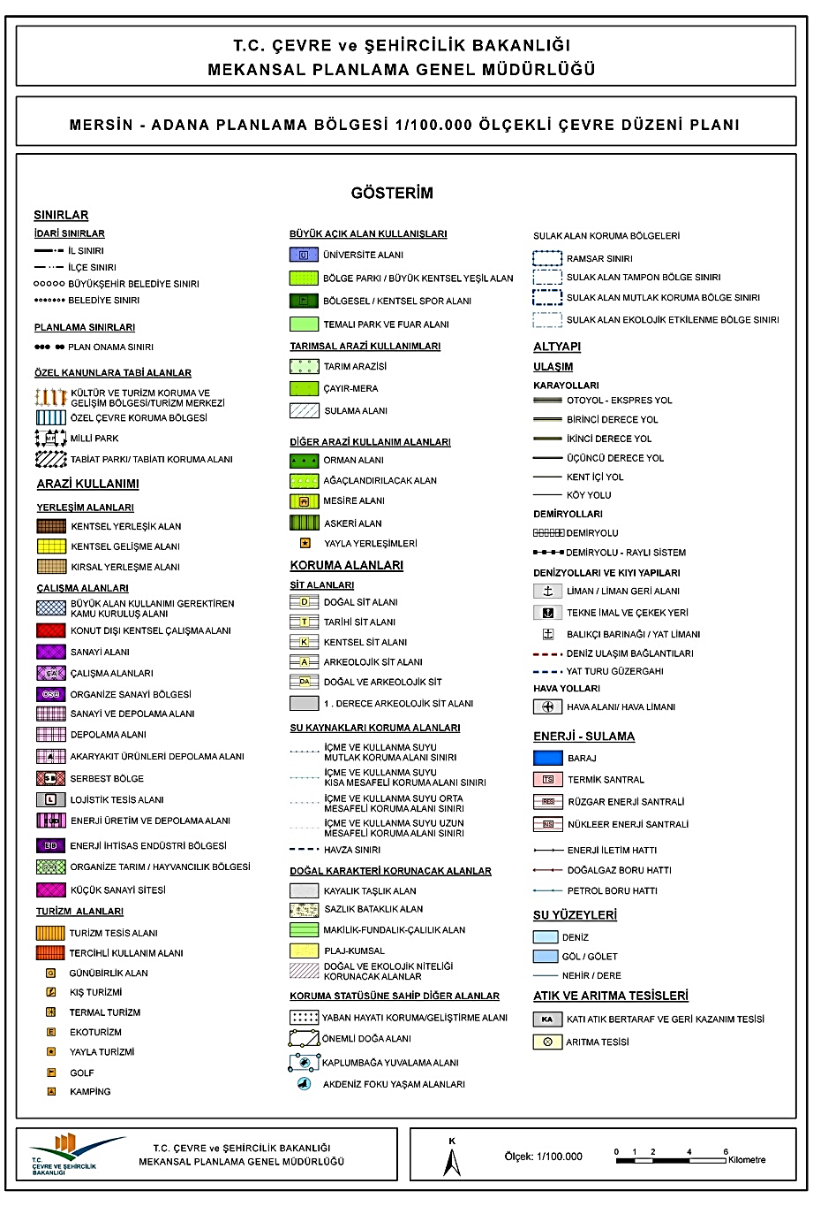Şekil 1: Onaylı 1/100.000 Ölçekli Mersin Adana Planlama Bölgesi Çevre Düzeni Planı Lejant Örneği

3. BÖLÜM HALİHAZIR HARİTA BİLGİSİ

Planlama alanı ve çevresine ait 1/5000 ölçekli N33D15B numaralı halihazır haritası Mersin Büyükşehir Belediyesi İmar ve Şehircilik Dairesi Başkanlığınca 15.01.2018 tarihinde onaylanmıştır.

Planlama alanı tek paftaya isabet etmektedir.
Harita 4: 1/5000 Ölçekli Halihazır Harita (Pafta No: N33D15B)
4. BÖLÜM: PLAN YAPIMINA AİT HAZIRLANAN RAPORLAR
• İmar Planına Esas Jeolojik-Jeoteknik Etüt Raporu:
Planlama alanı toplamda 19.858,68 m² yüz ölçümlü, Mersin İli Çamlıyayla İlçesi, Darıpınarı Mahallesi 113 ada 147 parsel üzerinde yaptırılmak istenen “Ekoturizm Alanı” amaçlı “İmar Planına Esas Jeolojik Ve Jeoteknik Etüt Raporu” Mersin Çevre Ve Şehircilik İl Müdürlüğü tarafından 01.07.2024 tarihinde onaylanmış olup onay sayfasının bir örneği aşağıda sunulmuştur.
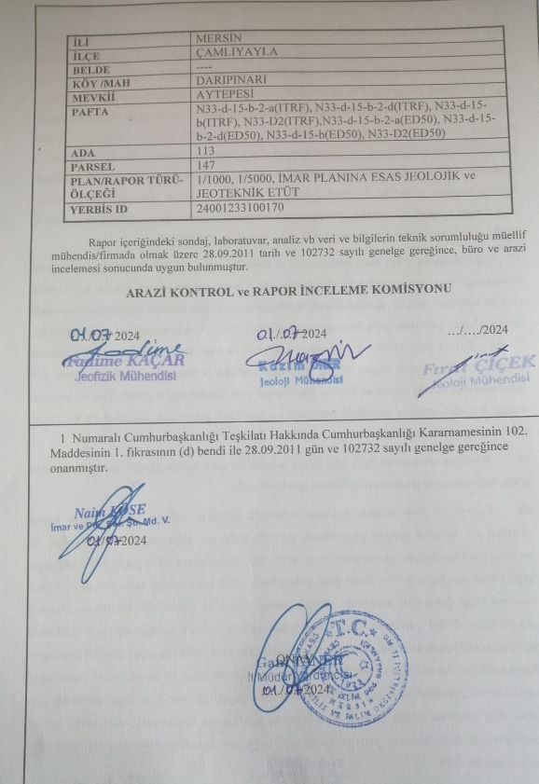
Şekil 2: İmar Planına Esas Jeolojik ve Jeoteknik Etüd Raporu Onay Sayfası

5. BÖLÜM: PLAN TEKLİFİ
• Plan Teklifinin Amacı, Gerekçesi, Yasal Dayanağı
Planlama çalışmasının temel amacı; Mersin İli Çamlıyayla İlçesi, Darıpınarı Mahallesi 113 ada 147 parsel nolu taşınmaz üzerinde tarafından düşünülen ''Turizm Alanı (Eko Turizm Alanı)'' dâhilinde tesisin kurulacağı alana ilişkin kararların oluşturulması, yapılan araştırma-analiz-değerlendirme çalışmaları ışığında bölgede kurulacak tesisin sürdürülebilirlik ilkesi ile düzenli, sağlıklı ve planlı bir yapıda oluşmasına imkân sağlayacak imar planlarının hazırlanmasıdır.
Planlama alanını oluşturan taşınmaza ait 1/5000 ölçekli Nazım ve 1/1000 ölçekli Uygulama İmar Planları bulunmadığından söz konusu taşınmazlar üzerinde “Turizm (Eko Turizm)” yapılmasına imkân vermemektedir. Bu nedenden dolayı 1/5000 ve 1/1000 ölçekli imar planı yapımı gereği doğmuştur.
Plan teklifi, “Mersin - Adana Planlama Bölgesi 1/100 000 ölçekli Çevre Düzeni Planı/Plan Hükümleri”, ilgili resmi kurumlardan alınan görüşler, “Mekânsal Planlar Yapım Yönetmeliği” ve “3194 Sayılı İmar Kanunu ve İlgi Yönetmelik Hükümleri “ne uygun olarak hazırlanmıştır.
• Arazi Kullanım Tablosu
Plan onama sınırı dahilindeki arazi kullanım tablosu şöyledir;
 | ARAZİ KULLANIM TABLOSU
 | MEVCUT | TEKLİF
TURİZM ALANI | - | 13490.94
REKREASYON ALANI | - | 4430.04
TAŞIT YOLU | - | 2999.88
Tablo 1: Alan Kullanım Tablosu

Harita 5: teklif 1/5000 ölçekli Nazım İmar Planı
6. KURUM GÖRÜŞLERİ
İmar planı yapılması konusunda ilgili resmi kurumlardan olumlu görüşler alınmıştır. Bu kurumlardan önemli notları olanlar aşağıda belirtilmiş olup imar planı çalışması resmi kurum görüşleri dikkate alınarak hazırlanmıştır.
- İl Sanayi Ve Teknoloji Müdürlüğü 03.08.2023 tarih ve 4951337 sayılı ilgili yazısında; “Söz konusu alanda Ekoturizm / Kırsal Turizm Tesisi imar planı çalışmalarının yapılabilmesi amacıyla müdürlüğümüz mevzuatı açısından sakınca bulunmamaktadır.” denilmektedir.
- Mersin Büyükşehir Belediye Başkanlığı Tarımsal Hizmetler Dairesi Başkanlığı 31.07.2023 tarih ve 602252 sayılı yazısında; “ Ekoturizm/Kırsal Turizm Tesisi Alanı yapılması planlanan, 113 ada, 847 nolu parselin bulunduğu alanda yapılan incelemelerde, Daire Başkanlığımıza ait mevcut programa alınmış ya da alınacak planlama safhasında veya faaliyette olan sulama, drenaj, toprak muhafaza vb. projelerimiz olmadığından tarımsal sulama açısından herhangi bir sakınca bulunmamaktadır” denilmektedir..
- Enerji Ve Tabi Kaynaklar Bakanlığı Maden Ve Petrol İşleri Genel Müdürlüğü 02.08.2023 tarih ve 2023355575 sayılı yazısında; “ sistem kayıtlarında 02.08.2023 tarihinde yapılan sorgulamada proje alanı ile çakışan ve yürürlükte olan herhangi bir maden ruhsat hakkının bulunmadığı tespit edildiğinden 1,99 hektarlık alan sınırları içinde projenin gerçekleşmesinde sakınca bulunmadığına karar verilmiştir.
- Toroslar Elektrik Dağıtım A.Ş.09.08.2023 tarih ve 2984 sayılı yazısında; “ Şirketimizce yapılan incelemeler neticesinde; Mersin İli, Çamlıyayla İlçesi, Darıpınarı Mahallesi 113 ada 147 parselde Turizm (Eko Turizm) yapılması planlanan imar planı işlemlerinde dağıtım tesislerimizin korunması halinde, Şirketimiz açısından herhangi bir sakınca bulunmamaktadır.” denilmektedir.
- Karayolları Genel Müdürlüğü 5. Bölge Müdürlüğü 08.08.2023 tarihli ve 1257188 sayılı yazısında; “2918 sayılı Karayolları Trafik Kanununun 17. ve 18. Maddelerine dayanılarak hazırlanan “Karayolları Kenarında Yapılacak ve Açılacak Tesisler Hakkında Yönetmeliğin”; 37. Maddesinde; iki yönlü İl yollarında tesise “Ekoturizm/Kırsal Turizm Tesis Alanına” ait geçiş yoluna en az 75 metre mesafede (her iki yönde de) kavşak oluşturulmaması ve görüş mesafesinin her iki yönde en az 75 metre mesafede olması; 40. Maddesinde; iki yönlü İl yollarında tesis “Ekoturizm/Kırsal Turizm Tesis Alanı” için cephe genişliği en az 20 metre olması; 41. Maddesinde; tesisin ana binalarının, yapı yaklaşım mesafesinin KGM kamulaştırma sınırına/mülk sınırına en az 25 metre olması; Tesise inşaat izni (yapı ruhsatı) verilmeden önce, aşağıdaki evraklarla birlikte yönetmeliğin 39. maddesine göre Bölge Müdürlüğümüzden uygun görüş alınması gerekmektedir.” denilmektedir.
- Çevre ve şehircilik il müdürlüğü 08.08.2023 tarih ve 7045855 sayılı yazısında; “Tabiat Varlıkları ve Doğal Sit Alanları açısından yapılan incelemede: -Tespit ve İlan edilmiş herhangi bir Doğal Sit Alanı içerisinde kalmadığı, -İlan edilmiş Özel Çevre Koruma Bölgesi sınırları içerisinde bulunmadığı, -Tescilli Tabiat Varlığı bulunmadığı tespitleri yapılmıştır. Söz konusu alanda bulunan parselin tapu kaydında sit şerhi olduğuna dair herhangi bir kayda rastlandığı takdirde yeniden Müdürlüğümüze müracaat edilmesi gerekmektedir. Ayrıca bu alana ilişkin yapılacak uygulamalarda, 3194 Sayılı İmar Kanunu ve ilgili yönetmeliklere, 5491 sayılı Kanunla değişik 2872 sayılı Çevre Kanunu ve ilgili yönetmeliklere uyulması ve çevre kalitesinin korunması için kirliliği önleyici her türlü tedbirin alınması koşuluyla uygulamaların mer'i mevzuat çerçevesinde yürütülmesi” denilmektedir.
- Tarım ve Orman Bakanlığı Devlet Su İşleri Genel Müdürlüğü 6. BölgeMüdürlüğü 14.09.2023 tarih ve 3815401 sayılı yazısında; .“ Mersin ili, Çamlıyayla ilçesi, Darıpınarı mahallesi, 113 ada 147
- parselin "İdaremiz projeleri kapsamında bulunmadığı ancak Berdan Barajı Uzun Mesafe Koruma Alanında" yer aldığı tespit edilmiştir. Uzun mesafe koruma alanları içerisinde yer alan alanlarda, 28.10.2017 tarih ve 30224 sayılı Resmi Gazetede yayınlanan İçme-Kullanma Suyu Havzalarının Korunmasına Dair Yönetmeliğinde, uzun mesafe koruma alanları ile ilgili hükümlerin yerine getirilmesi gerekmektedir. Olası aşırı yağışlarda oluşabilecek çevre yüzey sularına ve su baskınlarına karşı tüm tedbirlerin faaliyet sahibi tarafından alınması, yapılacak yapıların su basman kotunun doğal zemin kotundan yeterli yükseklikte uygulanması, taşınmaz üzerindeki yapılaşmadan dolayı 3. kişilerin görebileceği zarar ziyan hususunda DSİ'den zarar ziyan talep edilmemesi, taşkın zararlarından DSİ' nin sorumlu tutulmaması, su ihtiyacının yeraltı suyundan temin edilme istenmesi halinde 167 sayılı Kanun gereği Kuruluşumuzdan izin alınması, yeraltı ve yer üstü sularının kalitesinin etkilenmemesi için atıklar konusunda Su Kirliliği Kontrolü Yönetmeliği ve Atık Yönetimi Yönetmeliği esaslarına uyulması kaydıyla söz konusu taşınmazda "Ekoturizm/ Kırsal Turizm Tesis Alanı" yapılmasında Kurumumuzca sakınca görülmemektedir.” Denilmektedir.
- İl Afet Ve Acil Durum Müdürlüğü 04.09.2023 tarih ve 672456 sayılı yazısında; “Mersin ili, Çamlılıyayla ilçesi, Darıpınarı Mahallesi, 113 Ada 147 numaralı parsel alanı sınırları dahilinde Müdürlüğümüz arşiv kayıtlarında Afete Maruz Bölge Kararı bulunmamaktadır. Söz konusu planlama alanında yapılacak her türlü kazı ve dolgunun tekniğine uygun yapılması, Türkiye Bina Deprem Yönetmeliğine uyulması, mevcut şevli alanlarla, hafriyat ve dolgular sonucu oluşacak şevlerin projeli istinat duvarlarıyla desteklenmesi, parsel alanı ve yakın çevresinin jeolojik ve topoğrafik özellikleri dikkate alınarak projeli temel ve yüzey drenaj (su tahliye yolları) sisteminin yapılması plan notlarına eklenmesi gerekmektedir. Plana esas yapılacak Jeolojik-Jeoteknik çalışmalarla planlama sahası ve yakın çevresi, 7269-1051 sayılı "Umumi Hayata Müessir Afetler Dolayısıyla Alınacak Tedbirlerle Yapılacak Yardımlara Dair Kanun"nun 1. Maddesinde belirtilen deprem (yer sarsıntısı), yangın, sel, su baskını, yer kayması, kaya düşmesi, çığ, tasman vb. afet riskleri açısından detaylı olarak Mersin Çevre, Şehircilik ve İklim Değişikliği İl Müdürlüğünce incelenmesi ve bu doğrultuda raporlandırılması, rapor sonuçlarına göre iş ve işlemlerin yapılması afet tehlikelerine karşı can ve mal güvenliği açısından önem arz etmektedir. Bu bakımdan İmar Planı yapımı çalışmalarında yukarıda belirtilen afet risklerinin azami ölçüde dikkate alınması, afet risklerine karşı her türlü tedbir ve iyileştirmelerin Jeolojik-Jeoteknik çalışmalar sonucu bilimsel veriler doğrultusunda belirlenmesi ve plan koşullarına eklenmesi, 7269-1051 sayılı 'Afetler Kanunu'nda belirtilen afetlerden kaynaklı doğabilecek zarar ve ziyandan Müdürlüğümüzün sorumlu tutulmaması, bu bağlamda herhangi bir olumsuzluğa sebebiyet verilmemesi” denilmektedir.
- Çamlıyayla Belediyesi’nin 10.08.2023 tarih ve 9329 sayılı yazısında; “söz konusu parselde Turizm (Eko Turizm) yapılmasında sakınca bulunmamaktadır.” denilmektedir.
- İl Kültür ve Turizm Müdürlüğü Turizm Şube Müdürlüğünün 03.01.2024 tarih ve 4606342 sayılı yazısında; “Çamlıyayla İlçesi, Darıpınarı Mahallesi sınırları içerisinde yer alan 113 ada 147 parselde Eko turizm/Kırsal Turizm Tesis Alanı yapılmasında 2863 sayılı Kültür ve Tabiat Varlıklarını Koruma Kanunu'nun 4, 6 ve 23. Maddeleri ve 2634 sayılı Turizmi Teşvik Kanunu'nun 4 ve 7. Maddeleri gereğince sakınca bulunmamaktadır.” denilmektedir.
- Orman Genel Müdürlüğü Mersin Orman Bölge Müdürlüğü 10.10.2023 tarih ve 9609108 sayılı yazısında; “Darıpınarı Mahallesi 113 ada 147 no.lu parselin orman tahdit sınırları dışında kaldığı tespit edilmiştir. Söz konusu alan orman sayılmayan alandır. Eko Turizim/ Kırsal Turizm Tesis Alanı yapılması amacıyla imar planı yapılmasında idaremizce herhangi bir sakınca bulunmamaktadır.” denilmektedir.
- Mersin İl Tarım Ve Orman Müdürlüğü 01.12.2023 tarih ve 12239155 sayılı yazısında; “söz konusu parselin Köy Yerleşik Alanı içerisinde kaldığı bildirildiğinden İl
- Müdürlüğümüzce 5403 sayılı Toprak Koruma ve Arazi Kullanımı Kanunu kapsamında yapılacak işlem bulunmamaktadır.” denilmektedir.

7. BÖLÜM PLAN KARARLARI
1- MERSİN-ADANA PLANLAMA BÖLGESİ 1/100 000 ÖLÇEKLİ ÇEVRE DÜZENİ PLANI VE PLAN HÜKÜMLERİ GEÇERLİDİR.
2- 1/1000 ÖLÇEKLİ UYGULAMA İMAR PLANI ONAYLANMADAN UYGULAMAYA GEÇİLEMEZ.
3- YOL, OTOPARK ALANI, YEŞİL ALAN GİBİ TOPLUMUN YARARLANMASINA AYRILAN YERLER KAMU ELİNE GEÇMEDEN UYGULAMAYA GEÇİLEMEZ.
4- 3194 SAYILI İMAR KANUNUN EK SIĞINAKLAR İLE İLGİLİ YÖNETMELİK VE OTOPARK YÖNETMELİĞİ VE DEPREM YÖNETMELİĞİ HÜKÜMLERİNE UYULACAKTIR.
5- 31.12.2004 TARİH VE 25687 SAYILI RESMİ GAZETE DE YAYIMLANAN “SU KİRLİLİĞİ KONTROLÜ YÖNETMELİĞİ ”HÜKÜMLERİNE UYULACAKTIR.
6- 02.04.2015 TARİH 29314 SAYILI RESMİ GAZETEDE YAYIMLANAN " ATIK YÖNETİMİ YÖNETMELİĞİ" HÜKÜMLERİNE UYULACAKTIR.
7- 19.12.2007 TARİH VE 26735 SAYILI RESMİ GAZETE'DE YAYIMLANAN "BİNALARIN YANGINDAN KORUNMASI HAKKINDA YÖNETMELİK" HÜKÜMLERİNE UYULACAKTIR.
8- 10.08.2005 TARİH 25902 SAYILI RESMİ GAZETE'DE YAYIMLANAN “İŞYERİ AÇMA VE ÇALIŞMA RUHSATLARINA İLİŞKİN YÖNETMELİK” HÜKÜMLERİNE UYULACAKTIR.
9- 21.06.2005 TARİH VE 25852 SAYILI RESMİ GAZETEDE YAYIMLANARAK YÜRÜRLÜĞE GİREN "TURİZM TESİSLERİNİN BELGELENDİRİLMESİNE VE NİTELİKLERİNE İLİŞKİN YÖNETMELİK" HÜKÜMLERİNE UYULACAKTIR.
10- YAPILACAK OLAN ÇALIŞMALAR SIRASINDA TAŞINIR VE YA TAŞINMAZ KÜLTÜR VARLIĞINA RASTLANMASI DURUMUNDA, ÇALIŞMALARIN DURDURULMASI VE 2863 SAYILI YASANIN 4. MADDESİ KAPSAMINDA EN YAKIN MÜZE MÜDÜRLÜĞÜNE VE YA KÖYDE MUHTARA VE YA MÜLKİ İDARE AMİRLERİNE HABER VERİLMESİ GEREKMEKTEDİR.
11- YÜRÜRLÜKTEKİ ''MERSİN-ADANA PLANLAMA BÖLGESİ 1/100.000 ÖLÇEKLİ ÇEVRE DÜZENİ PLANI'' KAPSAMINDA ''EKO-TURİZM'' AMAÇLI TALEPLERE İLİŞKİN İŞ VE İŞLEMLERİN ''4.30. EKOTURİZM ALANLARI'' BAŞLIĞI ALTINDA YER ALAN 8.18.8.1. VE 8.18.8.2. MADDELERİNE AYNEN UYULACAKTIR.
8.18.8- EKO-TURİZM ALANLARI
8.18.8.1- BU PLAN İLE BELİRLENEN VEYA ALT ÖLÇEKLİ PLANLARDA BELİRLENEBİLECEK OLAN BU ALANLARDA; TURİZM TESİSLERİNİN NİTELİKLERİNE İLİŞKİN YÖNETMELİK HÜKÜMLERİNE UYGUN, EKOLOJİK YAPI İLE BÜTÜNLEŞİK KIRSAL TURİZM TESİSLERİ İLE BUNLARA HİZMET VEREN SPOR TESİSLERİ, SATIŞ ÜNİTELERİ VE GEREKLİ SOSYAL DONATI ALANLARI YER ALABİLİR. BU ALANLARDA YER ALACAK KONAKLAMA TESİSLERİNİN NİTELİKLERİNE İLİŞKİN YÖNETMELİK UYARINCA “KIRSAL TURİZM TESİSLERİ” OLARAK BELGELENDİRİLECEKTİR.

8.18.8.2- EKO-TURİZM ALANLARI İÇİN ÖNCELİKLE İMAR PLANINI ONAYLAMAYA YETKİLİ İDAREYE BAŞVURULUR. BAŞVURULARIN DEĞERLENDİRİLEBİLMESİ İÇİN YETKİLİ İDARECE BAKANLIK/ÇEVRE, ŞEHİRCİLİK VE İKLİM DEĞİŞİKLİĞİ İL MÜDÜRLÜĞÜ DAHİL İLGİLİ KURUM VE KURULUŞLARDAN UYGUN GÖRÜŞ ALINMASI ZORUNLUDUR.
8.18.8.3- YAPILACAK YAPILARDA DOĞAL YAPI VE GELENEKSEL MİMARİ DOKUNUN KORUNMASI SAĞLANACAKTIR.
8.18.8.4- EKO-TURİZM ALANI OLARAK BELİRLENEBİLECEK ALANLARDA UYGULAMA ÖNCESİ TOPLAM ALAN BÜYÜKLÜĞÜ EN AZ 15.000 M² OLACAKTIR. BU ALANLARDA UYGULAMALAR ADA BAZINDA YAPILACAK, ALANIN TOPLAM YÜZÖLÇÜMÜNÜN EN AZ %30’LUK BÖLÜMÜ, YAPI YAPILMAYACAK ŞEKİLDE AÇIK ALAN OLARAK PLANLANACAKTIR. BU ALANLARDA MİN. İFRAZ ŞARTI 10.000 M² DİR. 20.000 M² ÜZERİNDE BÜYÜKLÜĞE SAHİP ALANLAR İSE TOPLAM İNŞAAT ALANI 2.000 M² Yİ GEÇMEYECEK ŞEKİLDE DÜZENLENECEKTİR. BU ALANLARDA YAPILAŞMA KOŞULLARI: EMSAL=0,10; YENÇOK: 2 KATTIR. KAT YÜKSEKLİKLERİ YÖRESEL, COĞRAFİ KOŞULLAR VE İKLİM KOŞULLARI DİKKATE ALINARAK BELİRLENİR. BU TESİSLERDE EN FAZLA BİR BODRUM KATI YAPILABİLİR. BODRUM KATLARDA KONAKLAMA ÜNİTELERİ YER ALAMAZ. BODRUM KATTA YALNIZCA BAKIM VE İŞLETME İHTİYAÇLARINI KARŞILAYACAK ÜNİTELER YER ALABİLİR. AYRI YAPILAR OLARAK DÜZENLENEN KONAKLAMA BİRİMLERİNDE BODRUM KAT SADECE ANA YAPIDA YER ALABİLİR.
8.18.8.5- BU ALANLARDA YER ALACAK TURİZM BELGELİ KONAKLAMA TESİSİ TEK BİR BAĞIMSIZ BÖLÜM OLACAKTIR. BU ALANLARDAKİ KONAKLAMA BİRİMLERİ ÜZERİNDE DEVRE MÜLK, KAT İRTİFAKI VE KAT MÜLKİYETİ GİBİ ŞERHE KONU HAKLAR TESİS EDİLEMEZ.
8.18.8.6- KONAKLAMA TESİSİ İÇİN YETKİLİ İDAREDEN İŞYERİ AÇMA VE ÇALIŞMA RUHSATI ALINMASI SONRASINDA RUHSAT TARİHİNDEN İTİBAREN 1 YIL İÇERİSİNDE KÜLTÜR VE TURİZM BAKANLIĞINDAN ALINACAK TURİZM İŞLETMESİ BELGESİ İLGİLİ İDARESİNE İBRAZ EDİLECEK VE BU PLAN HÜKMÜNÜN YETKİLİ İDARE TARAFINDAN TAKİBİ VE DENETİMİ YAPILACAKTIR.
8.18.8.7- 06.05.2022 TARİHİNDEN ÖNCE, İLGİLİ KURUM VE KURULUŞLARDAN GÖRÜŞ ALMA SÜRECİ BAŞLATILARAK İLGİLİ İDARESİNE YAPILAN EKO TURİZM AMAÇLI İMAR PLANI BAŞVURULARI, EKO TURİZM AMAÇLI ONAYLI İMAR PLANLARINDA EMSAL VE YOĞUNLUK ARTIŞI VE SINIR DEĞİŞİKLİĞİNİ İÇERMEYEN İMAR PLANI DEĞİŞİKLİK BAŞVURULARINA YÖNELİK İŞ VE İŞLEMLER, 06.05.2022 ONAY TARİHLİ EKO TURİZM AMAÇLI ÇEVRE DÜZENİ PLANI HÜKMÜ DEĞİŞİKLİĞİ ÖNCESİNDE BELİRTİLEN KOŞULLAR DOĞRULTUSUNDA İLGİLİ İDARESİNCE “MEKÂNSAL PLANLAR YAPIM YÖNETMELİĞİ” KAPSAMINDA DEĞERLENDİRİLİR
12- PLANLAMA ALANI İÇİN HAZIRLANMIŞ OLAN 01.07.2024 TARİHİNDE ÇEVRE VE ŞEHİRCİLİK İL MÜDÜRLÜĞÜ’NCE ONAYLANAN İMAR PLANINA ESAS JEOLOJİK – JEOTEKNİK ETÜT RAPORU HÜKÜMLERİNE UYULACAKTIR.
13- T.C. ORMAN GENEL MÜDÜRLÜĞÜ MERSİN ORMAN BÖLGE MÜDÜRLÜĞÜNÜN 10.10.2023 TARİH VE 9609108 SAYILI KURUM GÖRÜŞÜ YAZISINA AYNEN UYULACAKTIR.
14- T.C. TARIM VE ORMAN BAKANLIĞI DEVLET SU İŞLERİ GENEL MÜDÜRLÜĞÜ 6. BÖLGE MÜDÜRLÜĞÜNÜN 14.09.2023 TARİH VE 3815401 SAYILI KURUM GÖRÜŞÜ YAZISINA AYNEN UYULACAKTIR.
15- T.C. MERSİN VALİLİĞİ İL AFET VE ACİL DURUM MÜDÜRLÜĞÜNÜN 672456 SAYILI KURUM GÖRÜŞÜ YAZISINA AYNEN UYULACAKTIR.
16- REKREASYON ALANLARI; KENTİN BÜTÜNÜNDE YER ALAN AKTİF VE PASİF YEŞİL ALANLAR, AÇIK VE KAPALI SPOR ALANLARI, YÜZME HAVUZLARI İLE HER TÜRLÜ PARK VE İÇERİSİNDE SEYİR TERASLARI, PİKNİK ALANLARI, ÇOCUK OYUN ALANLARI VB. GİBİ KULLANIMLARIN YER ALABİLECEĞİ AÇIK ALANLARDIR. BU ALANLARDA EMSAL: 0.05 VE EN FAZLA KAT ADEDİ 1’DİR.
17- ÇEVRE VE ŞEHİRCİLİK İL MÜDÜRLÜĞÜ’NÜN ÇED VE ÇEVRE İZİNLERİNDEN SORUMLU ŞUBE MÜDÜRLÜĞÜ’NÜN “SÖZ KONUSU ALANDA YAPILMASI PLANLANAN EKO TURİZM TESİSİ PROJESİ, 25/11/2014 TARİH 29186 SAYILI RESMİ GAZETE’DE YAYIMLANARAK YÜRÜRLÜĞE GİREN ÇED YÖNETMELİĞİ KAPSAMINDA DEĞERLENDİRİLEBİLMESİ İÇİN 100 YATAK KAPASİTELİ VE ÜSTÜNDE OLMASI GEREKMEKTEDİR. BU NEDENLE PLANLANAN TESİSİN ODA SAYISININ 100 ODA VE ÜZERİ OLMASI HALİNDE PROJE TANITIM DOSYASI HAZIRLANARAK İL MÜDÜRLÜĞÜMÜZE BAŞVURUDA BULUNULMASI GEREKMEKTE OLUP, ODA SAYISININ 100DEN AZ OLMASI HALİNDE PROJENİN ÇED YÖNETMELİĞİ KAPSAMI DIŞINDA DEĞERLENDİRİLMEKTEDİR.” ALANDA YAPILMASI PLANLANAN TESİS 100 YATAK KAPASİTESİNİN ALTINDADIR VE BU DURUMDA ÇED YÖNETMELİĞİ LİSTELERİNDEKİ EŞİK DEĞERDEN AZ OLDUĞU İÇİN KAPSAM DIŞI OLARAK DEĞERLENDİRİLMİŞTİR. ANCAK, PLANLANAN TESİS İLE İLGİLİ OLARAK, 5491 SAYILI KANUNLA DEĞİŞİK 2872 SAYILI ÇEVRE KANUNU İLE BU KANUNA İSTİNADEN ÇIKARILAN YÖNETMELİKLERİN İLGİLİ HÜKÜMLERİNE UYULMASI VE DİĞER MER’İ MEVZUAT ÇERÇEVESİNDE ÖNGÖRÜLEN GEREKLİ İZİNLERİN ALINMASI, EKOLOJİK DENGENİN BOZULMAMASINA, ÇEVRENİN KORUNMASINA VE GELİŞTİRİLMESİNE YÖNELİK TEDBİRLERE RİAYET EDİLECEKTİR
18- İMAR PLANINA İLİŞKİN BELİRTİLMEYEN HUSUSLARDA 3194 SAYILI İMAR KANUNUNUN İLGİLİ YÖNETMELİK HÜKÜMLERİ, MEKÂNSAL PLANLAR YAPIM YÖNETMELİĞİNİN İLGİLİ YÖNETMELİK HÜKÜMLERİ, PLANLI ALANLAR İMAR YÖNETMELİĞİNİN İLGİLİ YÖNETMELİK HÜKÜMLERİ VE DİĞER İLGİLİ MEVZUAT HÜKÜMLERİ GEÇERLİDİR.

